Evaluación de la generación de empleo en el sector forestal
Estudio de caso: Forestal Oriental, Distrito I – Tres Bocas

Antecedentes:

En esta zona se registra una importante presencia de plantaciones forestales, principalmente pertenecientes a la Compañía Forestal Oriental S.A., esto ha traído aparejado un gran dinamismo en la región.

La actividad forestal implica un uso intensivo de la mano de obra, en términos de empleo directo e indirecto y en términos de desarrollo social de las áreas directamente afectadas.

Caso Forestal Oriental S.A., Distrito I – Tres Bocas.

Mapa Nº 1: Ubicación geográfica de Distrito I – Tres Bocas

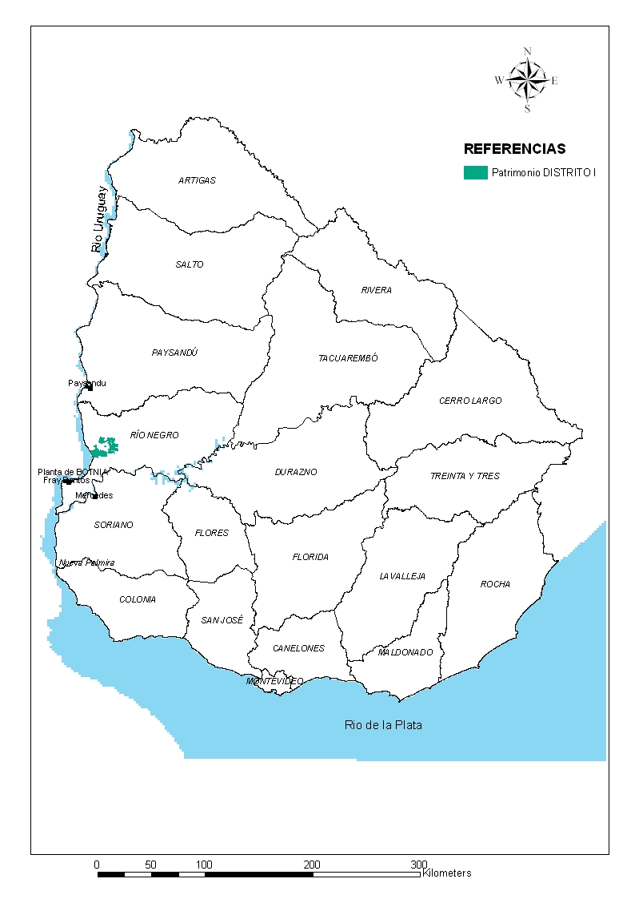

El estudio de generación de empleo por parte de la forestación y en particular de Forestal Oriental, fue realizado solamente a modo de ejemplo para el Distrito I.

Los establecimientos incluidos en esta división administrativa abarcan una superficie de aproximadamente 24.000 hectáreas y se ubican en el departamento de Río Negro en el eje de la rutas 24 y 25.

Condiciones del estudio:

Se establecieron una serie de premisas sobre las cuales trabajar, el calculo de la cantidad detallada de personal que trabaja en FOSA (tanto empleados directos como contratistas) se hizo en base a la equivalencia de 1000 hectáreas efectivamente plantadas y sobre las jornadas efectivas de trabajo (22 días al mes y en 11 meses del año).

Es importante aclarar que las áreas plantadas (12 500 hectáreas) sobre las cuales se basaron los cálculos representan el sesenta y uno por ciento de la superficie del patrimonio de la empresa una ves descontado las áreas de reserva ecológica (2 100 hectáreas) y monte nativo (1 200 hectáreas). El treinta y nueve por ciento restante representa áreas no plantables, destinada a otros usos como pastoreo. En este estudio no se tiene en cuenta la mano de obra destinada a estas actividades que sumarían a la mano de obra directamente relacionada a la forestación.

Para las actividades de silvicultura, cosecha, extracción, carga y transporte se estimó en base a una rotación de ocho años es decir que anualmente se cosechan y replantan 1 567 hectáreas.

En esta oportunidad no se tienen en cuenta, ni los niveles de remuneración y capacitación del personal destinado a las actividades forestales, que pueden formar parte de un estudio más profundo. Si se tomaran en cuenta estos factores, las condiciones laborales de las actividades forestales marcarían una diferencia muy positiva con las condiciones de otros rubros productivos.

Solamente se hace referencia a cantidad de personas trabajando por cada mil hectáreas plantadas.

Ver Mapa Nº 2: Diseño de plantación y áreas destinadas a otros usos.

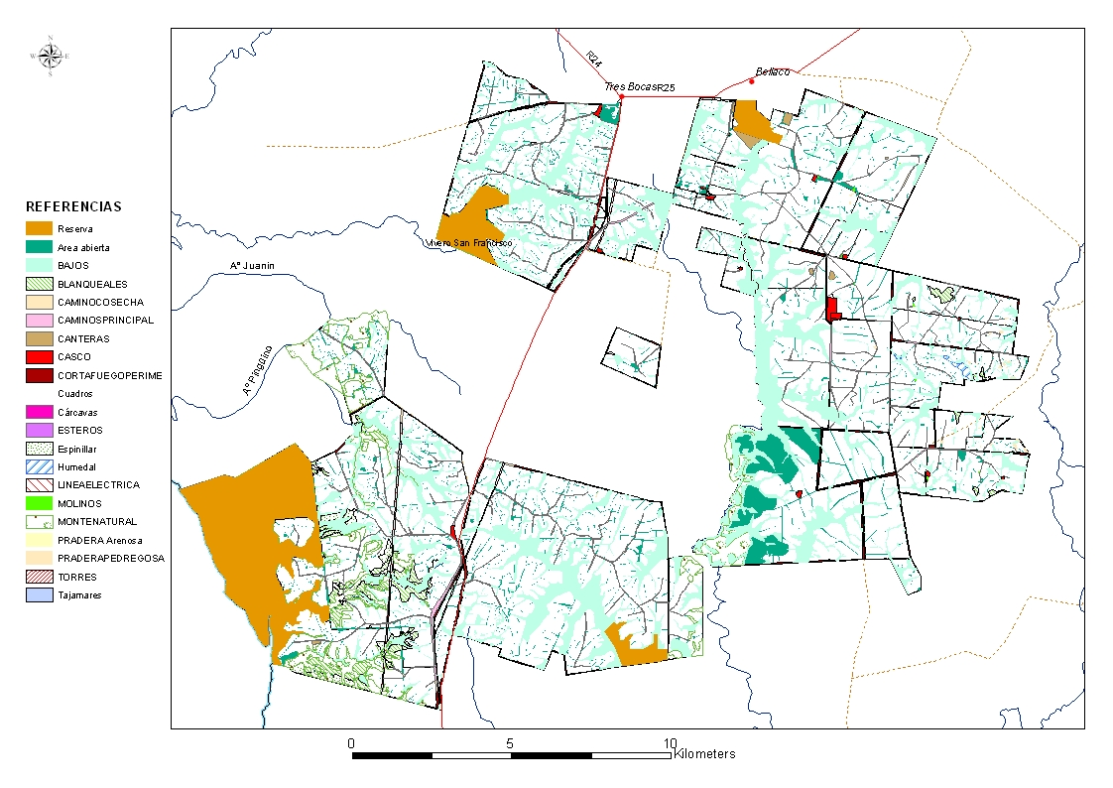

Evaluación de los parámetros laborales:

A continuación se presentan una serie de tablas que muestran los números reales de empleo relacionado a la actividad forestal.

Cuadro Nº 1: Cantidad de personas que trabajan cada 1000 hectáreas efectivamente plantadas:

Personal Propio | Áreas de Servicio | Actividades contratadas | Operaciones forestales | Total
2.4 | 1.1 | 1.6 | 14.2 | 19.3

Referencias:
Personal propio: incluye personal mensual y jornaleros;
Áreas de servicio: mejoramiento genético, vivero, planeamiento, medioambiente, RR HH,
finanzas, etc;
Actividades contratadas: vivero y consultores externos varios;
Operaciones forestales: silvicultura, cosecha y extracción, carga y transporte, etc.

Los números reales en cada una de las categorías fueron calculados teniendo en cuenta la cantidad de jornales necesarios en cada una de las tareas sobre la base de 22 jornadas laborales al mes y 11 meses del año.

La equivalencia a 1000 hectáreas plantadas se hizo de manera de uniformizar la información y para poder comparar cada una de las áreas y obtener una información real de la cantidad de personas que trabajan efectivamente en una determinada superficie.

A modo de ejemplo si se toman solamente las actividades de silvicultura (preparación de tierras, plantación, control de hormigas, malezas, etc) la cantidad de personas necesarias, para la implantación anual de 1 567 hectáreas, es de 81.6 personas, las que divididas por las 12 500 hectáreas plantadas en todo el distrito resultan en 6.5 personas cada 1000 hectáreas efectivamente plantas.

Cuadro Nº 2: Cálculo de personas que trabajan cada 1000 hectáreas efectivamente plantadas:
Conclusiones:

- Cada 1000 hectáreas efectivamente plantadas trabajan 19.3 personas en todas las tareas forestales;
- Si se toman las actividades por separado se puede ver la incidencia de cada una de ellas en el total, tal es el caso de las actividades de silvicultura que emplean una gran cantidad de mano de obra (81.6 para la implantación anual de 1567 hectáreas) pero representan 6.5 personas cada 1000 hectáreas de monte;
- En el caso del transporte se calculó en base a una distancia promedio de 130 Km a la cancha de acopio para la exportación o la entrada a la correspondiente fábrica para que el resultado se aproxime a una condición general de las plantaciones de la región.
- El presente informe no toma en cuenta las condiciones de trabajo ni los niveles de remuneración y capacitación de los trabajadores forestales;
- La información generada en este estudio se restringe a las actividades realizadas en el Distrito I, la situación encontrada en el resto de los distritos es similar a la descrita, aunque las extrapolaciones a las demás situaciones no tienen rigor estadístico.

